Banco de Dados

João Marcos Vital
Davi Leandro Costa

Sumário

- Escopo do projeto
- Produto backlog
- Diagrama de caso de uso
- Modelo lógico normalizado
- Dicionário de dados
- Comandos de criação do banco de dados
- Scripts de manipulação
- Consultas

1. Escopo

O software consiste em uma plataforma web desenvolvida para facilitar a busca, organização e compartilhamento de projetos de diferentes categorias, permitindo que usuários encontrem conteúdos relevantes de forma rápida e segura.
Para utilizar as funcionalidades da plataforma, o usuário deverá criar uma conta e realizar a confirmação de e-mail para ativação do acesso. Após autenticado, será possível pesquisar projetos utilizando palavras-chave, filtros por categoria, tipo e nível de acesso, além de mecanismos de ordenação automática para melhorar a experiência de busca.
Os usuários poderão cadastrar, editar e remover seus próprios projetos, informando dados como nome, descrição, tipo, link de acesso e definição de visibilidade (público ou privado). Projetos públicos poderão ser visualizados pela comunidade da plataforma.
O sistema também contará com funcionalidades de interação entre usuários, permitindo avaliações e comentários nos projetos publicados. Comentários inadequados poderão ser denunciados pelos usuários e conteúdos impróprios poderão ser removidos por administradores responsáveis pela moderação da plataforma.
Além disso, o sistema implementará controle de autenticação e autorização baseado em níveis de usuário, restringindo funcionalidades conforme permissões definidas. A plataforma deverá garantir segurança dos dados por meio de comunicação criptografada, armazenamento seguro de senhas, proteção contra acessos não autorizados e validação das entradas de dados.
Visando desempenho e qualidade, o sistema será desenvolvido com foco em responsividade, compatibilidade com navegadores modernos, escalabilidade, manutenção simplificada, integridade das informações e disponibilidade contínua do serviço. Também serão implementados mecanismos de persistência, backup automático, registro de atividades relevantes e possibilidade de integração futura com APIs externas.
O objetivo principal da plataforma é centralizar e facilitar o compartilhamento e descoberta de projetos, promovendo colaboração, organização e acesso eficiente a conteúdos produzidos pelos usuário

2. Produto backlog

ID | História de usuário | Prioridade | Épico
PB01 | Como usuário, quero criar uma conta para poder utilizar a plataforma. | Alta | Usuário
PB02 | Como usuário, quero confirmar meu e-mail para ativar minha conta. | Alta | Usuário
PB03 | Como usuário, quero realizar login para acessar a plataforma. | Alta | Autenticação
PB04 | Como usuário, quero editar meus dados cadastrais para manter meu perfil atualizado. | Média | Usuário
PB05 | Como usuário, quero excluir minha conta para deixar de utilizar a plataforma. | Baixa | Usuário
PB06 | Como usuário, quero cadastrar um projeto informando nome, descrição, link, tipo e demais informações para compartilhá-lo. | Alta | Projetos
PB07 | Como usuário, quero editar meus projetos para atualizar suas informações. | Alta | Projetos
PB08 | Como usuário, quero excluir meus projetos para remover conteúdos que não desejo mais disponibilizar. | Média | Projetos
PB09 | Como usuário, quero definir meu projeto como público ou privado para controlar sua visibilidade. | Alta | Projetos
PB10 | Como usuário, quero visualizar projetos públicos para conhecer os projetos disponíveis na plataforma. | Alta | Projetos
PB11 | Como usuário, quero pesquisar projetos utilizando palavras-chave para encontrar projetos de meu interesse. | Alta | Busca
PB12 | Como usuário, quero filtrar projetos por nível, tipo e tecnologias utilizadas para refinar minha busca. | Alta | Busca
PB13 | Como usuário, quero ordenar os resultados para encontrar os projetos mais relevantes. | Alta | Busca
PB14 | Como usuário, quero visualizar todas as informações de um projeto para conhecê-lo melhor. | Alta | Projetos
PB15 | Como usuário, quero avaliar um projeto para demonstrar minha opinião sobre ele. | Alta | Interações
PB16 | Como usuário, quero alterar minha avaliação de um projeto para corrigir ou atualizar minha opinião. | Média | Interações
PB17 | Como usuário, quero curtir um projeto para demonstrar que gostei dele. | Média | Interações
PB18 | Como usuário, quero remover minha curtida para alterar minha interação com o projeto. | Baixa | Interações
PB19 | Como usuário, quero comentar em um projeto para compartilhar minha opinião ou contribuir com a discussão. | Média | Interações
PB20 | Como usuário, quero editar meus comentários para corrigir ou atualizar o que escrevi. | Média | Interações
PB21 | Como usuário, quero excluir meus comentários para remover conteúdos que publiquei. | Média | Interações
PB22 | Como usuário, quero denunciar projetos ou comentários inadequados para ajudar na moderação da plataforma. | Média | Moderação
PB23 | Como administrador, quero visualizar as denúncias realizadas para analisar conteúdos reportados. | Alta | Moderação
PB24 | Como administrador, quero avaliar denúncias para decidir se o conteúdo deve ser removido. | Alta | Moderação
PB25 | Como administrador, quero remover conteúdos inadequados para manter a plataforma segura. | Alta | Moderação
PB26 | Como usuário, quero receber uma mensagem quando uma denúncia for avaliada para saber o resultado da solicitação. | Baixa | Moderação
PB27 | Como administrador, quero que o sistema diferencie usuários comuns e administradores para controlar as permissões. | Alta | Segurança
PB28 | Como sistema, quero armazenar as senhas de forma segura para proteger as contas dos usuários. | Alta | Segurança
PB29 | Como sistema, quero validar os dados enviados pelos usuários para evitar informações inválidas ou maliciosas. | Alta | Segurança
PB30 | Como sistema, quero proteger as rotas contra acessos não autorizados para garantir a segurança da plataforma. | Alta | Segurança
PB31 | Como sistema, quero utilizar HTTPS para proteger a comunicação entre usuário e servidor. | Alta | Segurança
PB32 | Como sistema, quero registrar atividades relevantes para permitir o monitoramento da plataforma. | Média | Administração
PB33 | Como sistema, quero realizar backups periódicos para evitar perda de dados. | Média | Infraestrutura
PB34 | Como sistema, quero responder às requisições em até 2 segundos em condições normais para proporcionar uma boa experiência ao usuário. | Alta | Desempenho
PB35 | Como sistema, quero possuir uma interface responsiva para funcionar em computadores e dispositivos móveis. | Alta | Interface
PB36 | Como sistema, quero funcionar em navegadores modernos como Chrome, Firefox e Edge. | Média | Compatibilidade
PB37 | Como sistema, quero apresentar mensagens claras quando ocorrerem erros para orientar o usuário. | Média | Interface
PB38 | Como sistema, quero organizar os projetos mais bem avaliados na página inicial para facilitar sua descoberta. | Média | Busca
PB39 | Como usuário, quero visualizar a média das avaliações de um projeto para saber como ele foi avaliado pela comunidade. | Alta | Interações
PB40 | Como sistema, quero garantir a persistência dos dados mesmo em caso de falhas para evitar perda de informações. | Alta | Infraestrutura

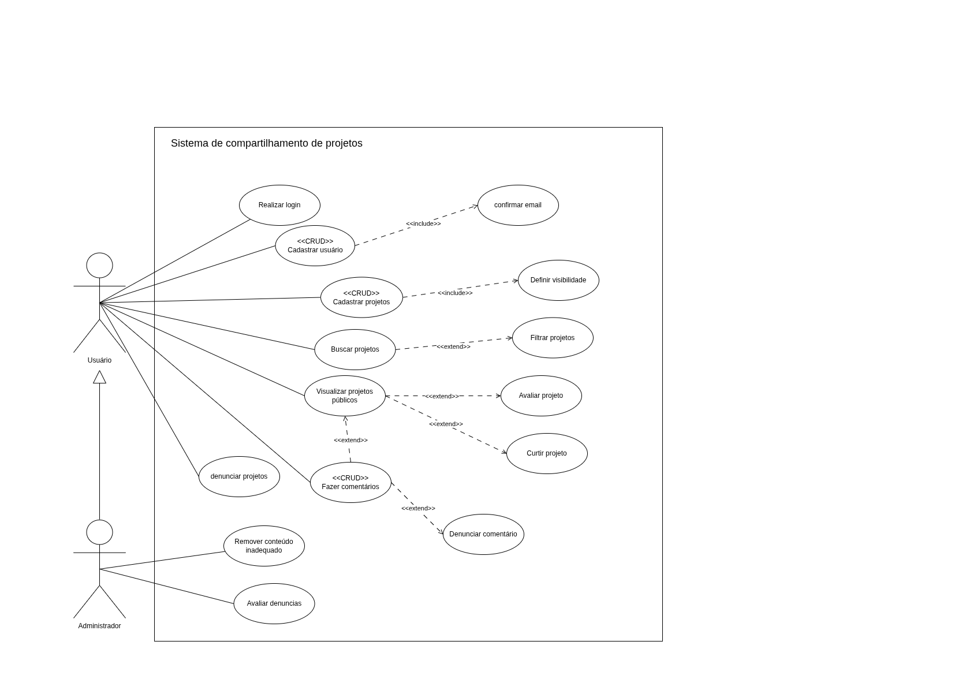
3. Diagrama de caso de uso
4. Modelo lógico normalizado

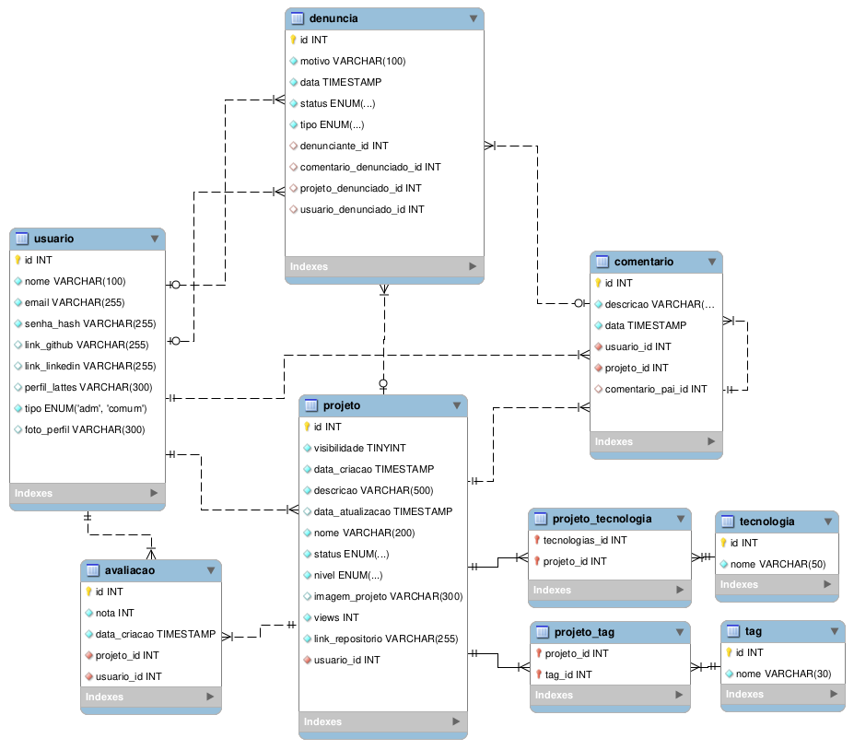
5. Dicionário de dados

Nome do Atributo | Tipo do atributo | Tamanho | Restrições | Descrição
Perfil_lattes | VARCHAR(300) | Até 900 bytes | NULL | Link ou identificação do perfil do usuário na Plataforma Lattes.
Tipo_usuário | ENUM(‘Adm’, ‘comum’) | 1 byte | NOT NULL | Tipo de usuário, podendo ser administrador ou usuário comum.
Foto_perfil | VARCHAR(300) | Até 900 bytes | NULL, DEFAULT NULL | Caminho ou referência da foto de perfil do usuário.

Nome do Atributo | Tipo do atributo | Tamanho | Restrições | Descrição
id | INT | 4 bytes | PK, NOT NULL, AUTO_INCREMENT | Identificador único do projeto.
visibilidade | TINYINT | 1 byte | NOT NULL | Indica a visibilidade do projeto; pode representar público ou privado conforme a aplicação.
data_criacao | TIMESTAMP | 4 bytes | NOT NULL, DEFAULT CURRENT_TIMESTAMP | Data e hora em que o projeto foi criado.
descricao | VARCHAR(500) | até 1500 bytes | NOT NULL | Descrição do projeto.
data_atualizacao | TIMESTAMP | 4 bytes | NULL, DEFAULT CURRENT_TIMESTAMP, ON UPDATE CURRENT_TIMESTAMP | Data e hora da última atualização do projeto.
nome | VARCHAR(200) | até 600 bytes | NOT NULL | Nome do projeto.
status | ENUM('em_desenvolvimento','completo','pausado') | 1 byte | NOT NULL | Estado atual do desenvolvimento do projeto.
nivel | ENUM('iniciante','intermediario','avancado') | 1 byte | NOT NULL | Nível de dificuldade ou experiência exigido pelo projeto.
imagem_projeto | VARCHAR(300) | até 900 bytes | NULL | Caminho ou referência da imagem do projeto.
views | INT | 4 bytes | NOT NULL | Quantidade de visualizações registradas para o projeto.
link_repositorio | VARCHAR(255) | até 765 bytes | NOT NULL | Link para o repositório do projeto.
usuario_id | INT | 4 bytes | FK, NOT NULL | Identificador do usuário responsável pelo cadastro do projeto.

Nome do Atributo | Tipo do atributo | Tamanho | Restrições | Descrição
id | INT | 4 bytes | PK, NOT NULL, AUTO_INCREMENT | Identificador único da avaliação.
nota | INT UNSIGNED | 4 bytes | NOT NULL, DEFAULT 0, CHECK (nota <= 10) | Nota atribuída ao projeto, limitada a 10 pelo CHECK; por ser UNSIGNED, não admite valores negativos.
data_criacao | TIMESTAMP | 4 bytes | NOT NULL, DEFAULT CURRENT_TIMESTAMP | Data e hora em que a avaliação foi criada.
projeto_id | INT | 4 bytes | FK, NOT NULL | Identificador do projeto avaliado.
usuario_id | INT | 4 bytes | FK, NOT NULL | Identificador do usuário que realizou a avaliação.

Nome do Atributo | Tipo do atributo | Tamanho | Restrições | Descrição
id | INT | 4 bytes | PK, NOT NULL, AUTO_INCREMENT | Identificador único do comentário.
descricao | VARCHAR(500) | até 1500 bytes | NOT NULL | Conteúdo ou descrição do comentário.
data | TIMESTAMP | 4 bytes | NOT NULL, DEFAULT CURRENT_TIMESTAMP | Data e hora em que o comentário foi criado.
usuario_id | INT | 4 bytes | FK, NOT NULL | Identificador do usuário que escreveu o comentário.
projeto_id | INT | 4 bytes | FK, NOT NULL | Identificador do projeto ao qual o comentário se refere.
comentario_pai_id | INT | 4 bytes | FK, NULL, DEFAULT NULL | Identificador do comentário ao qual este comentário responde, permitindo respostas encadeadas.

Nome do Atributo | Tipo do atributo | Tamanho | Restrições | Descrição
id | INT | 4 bytes | PK, NOT NULL, AUTO_INCREMENT | Identificador único da denúncia.
motivo | VARCHAR(100) | até 300 bytes | NOT NULL | Motivo apresentado para a denúncia.
data | TIMESTAMP | 4 bytes | NOT NULL, DEFAULT CURRENT_TIMESTAMP | Data e hora em que a denúncia foi registrada.
status | ENUM('pendente','removida','analisando') | 1 byte | NOT NULL | Estado atual de análise da denúncia.
tipo | ENUM('projeto','usuario','comentario') | 1 byte | NOT NULL | Tipo de entidade que foi denunciada.
denunciante_id | INT | 4 bytes | FK, NULL | Identificador do usuário que realizou a denúncia.
comentario_denunciado_id | INT | 4 bytes | FK, NULL | Identificador do comentário denunciado, quando aplicável.
projeto_denunciado_id | INT | 4 bytes | FK, NULL | Identificador do projeto denunciado, quando aplicável.
usuario_denunciado_id | INT | 4 bytes | FK, NULL | Identificador do usuário denunciado, quando aplicável.

Nome do Atributo | Tipo do atributo | Tamanho | Restrições | Descrição
id | INT | 4 bytes | PK, NOT NULL, AUTO_INCREMENT | Identificador único da tag.
nome | VARCHAR(30) | até 90 bytes | NOT NULL, UNIQUE | Nome único da tag utilizada para classificar projetos.

Nome do Atributo | Tipo do atributo | Tamanho | Restrições | Descrição
projeto_id | INT | 4 bytes | PK (composta), FK, NOT NULL | Identificador do projeto associado à tag.
tag_id | INT | 4 bytes | PK (composta), FK, NOT NULL | Identificador da tag associada ao projeto.

Nome do Atributo | Tipo do atributo | Tamanho | Restrições | Descrição
id | INT | 4 bytes | PK, NOT NULL, AUTO_INCREMENT | Identificador único da tecnologia.
nome | VARCHAR(50) | até 150 bytes | NOT NULL, UNIQUE | Nome único da tecnologia utilizada nos projetos.

Nome do Atributo | Tipo do atributo | Tamanho | Restrições | Descrição
tecnologias_id | INT | 4 bytes | PK (composta), FK, NOT NULL | Identificador da tecnologia associada ao projeto.
projeto_id | INT | 4 bytes | PK (composta), FK, NOT NULL | Identificador do projeto associado à tecnologia.

Entidades | Nome relacionamento | Descrição
usuario — projeto | cadastra | Um usuário pode cadastrar vários projetos; cada projeto pertence a um único usuário.
usuario — avaliacao | realiza | Um usuário pode realizar várias avaliações; cada avaliação é realizada por um único usuário.
usuario — comentario | escreve | Um usuário pode escrever vários comentários; cada comentário é escrito por um único usuário.
usuario — denuncia | realiza | Um usuário pode registrar várias denúncias; cada denúncia pode possuir um denunciante.
usuario — denuncia | é denunciado | Um usuário pode ser alvo de várias denúncias por meio de usuario_denunciado_id.
projeto — avaliacao | recebe | Um projeto pode receber várias avaliações; cada avaliação pertence a um projeto.
projeto — comentario | recebe | Um projeto pode receber vários comentários; cada comentário refere-se a um projeto.
projeto — denuncia | é denunciado | Um projeto pode ser alvo de várias denúncias por meio de projeto_denunciado_id.
projeto — projeto_tag | possui | Um projeto pode possuir várias associações com tags.
tag — projeto_tag | classifica | Uma tag pode estar associada a vários projetos.
projeto — tecnologia — projeto_tecnologia | utiliza | Um projeto pode utilizar várias tecnologias, e uma tecnologia pode ser utilizada em vários projetos.
tecnologia — projeto_tecnologia | é utilizada por | Uma tecnologia pode estar associada a vários projetos.
comentario — comentario | responde | Um comentário pode responder a outro comentário por meio de comentario_pai_id, formando uma hierarquia de respostas.
comentario — denuncia | é denunciado | Um comentário pode ser alvo de várias denúncias por meio de comentario_denunciado_id.
projeto — usuario | é cadastrado por | Cada projeto possui uma referência obrigatória ao usuário responsável pelo seu cadastro.

6. Comandos de criação

-- MySQL Workbench Forward Engineering

SET @OLD_UNIQUE_CHECKS=@@UNIQUE_CHECKS, UNIQUE_CHECKS=0;
SET @OLD_FOREIGN_KEY_CHECKS=@@FOREIGN_KEY_CHECKS, FOREIGN_KEY_CHECKS=0;
SET @OLD_SQL_MODE=@@SQL_MODE, SQL_MODE='ONLY_FULL_GROUP_BY,STRICT_TRANS_TABLES,NO_ZERO_IN_DATE,NO_ZERO_DATE,ERROR_FOR_DIVISION_BY_ZERO,NO_ENGINE_SUBSTITUTION';

-- -----------------------------------------------------
-- Schema dev_share
-- -----------------------------------------------------

-- -----------------------------------------------------
-- Schema dev_share
-- -----------------------------------------------------
CREATE SCHEMA IF NOT EXISTS `dev_share` DEFAULT CHARACTER SET utf8mb3 ;
USE `dev_share` ;

-- -----------------------------------------------------
-- Table `dev_share`.`usuario`
-- -----------------------------------------------------
CREATE TABLE IF NOT EXISTS `dev_share`.`usuario` (
`id` INT NOT NULL AUTO_INCREMENT,
`nome` VARCHAR(100) NOT NULL,
`email` VARCHAR(255) NOT NULL,
`senha_hash` VARCHAR(255) NOT NULL,
`link_github` VARCHAR(255) NULL,
`link_linkedin` VARCHAR(255) NULL,
`perfil_lattes` VARCHAR(300) NULL,
`tipo` ENUM('adm', 'comum') NOT NULL,
`foto_perfil` VARCHAR(300) NULL DEFAULT NULL,
PRIMARY KEY (`id`),
UNIQUE INDEX `email_unique` (`email` ASC) VISIBLE,
UNIQUE INDEX `link_github_unique` (`link_github` ASC) VISIBLE,
UNIQUE INDEX `link_linkedin_unique` (`link_linkedin` ASC) VISIBLE)
ENGINE = InnoDB
DEFAULT CHARACTER SET = utf8mb3;

-- -----------------------------------------------------
-- Table `dev_share`.`projeto`
-- -----------------------------------------------------
CREATE TABLE IF NOT EXISTS `dev_share`.`projeto` (
`id` INT NOT NULL AUTO_INCREMENT,
`visibilidade` TINYINT NOT NULL,
`data_criacao` TIMESTAMP NOT NULL DEFAULT CURRENT_TIMESTAMP,
`descricao` VARCHAR(500) NOT NULL,
`data_atualizacao` TIMESTAMP NULL DEFAULT CURRENT_TIMESTAMP ON UPDATE CURRENT_TIMESTAMP,
`nome` VARCHAR(200) NOT NULL,
`status` ENUM('em_desenvolvimento', 'completo', 'pausado') NOT NULL,
`nivel` ENUM('iniciante', 'intermediario', 'avancado') NOT NULL,
`imagem_projeto` VARCHAR(300) NULL,
`views` INT NOT NULL,
`link_repositorio` VARCHAR(255) NOT NULL,
`usuario_id` INT NOT NULL,
PRIMARY KEY (`id`),
INDEX `fk_projeto_usuario_idx` (`usuario_id` ASC) VISIBLE,
CONSTRAINT `fk_projeto_usuario`
FOREIGN KEY (`usuario_id`)
REFERENCES `dev_share`.`usuario` (`id`)
ON DELETE CASCADE
ON UPDATE CASCADE)
ENGINE = InnoDB
DEFAULT CHARACTER SET = utf8mb3;

-- -----------------------------------------------------
-- Table `dev_share`.`avaliacao`
-- -----------------------------------------------------
CREATE TABLE IF NOT EXISTS `dev_share`.`avaliacao` (
`id` INT NOT NULL AUTO_INCREMENT,
`nota` INT UNSIGNED NOT NULL DEFAULT CHECK (nota <= 10),
`data_criacao` TIMESTAMP NOT NULL DEFAULT CURRENT_TIMESTAMP,
`projeto_id` INT NOT NULL,
`usuario_id` INT NOT NULL,
PRIMARY KEY (`id`),
UNIQUE INDEX `uk_avaliacao_usuario_projeto` (`usuario_id` ASC, `projeto_id` ASC) VISIBLE,
INDEX `fk_avaliacao_projeto1_idx` (`projeto_id` ASC) VISIBLE,
INDEX `fk_avaliacao_usuario_idx` (`usuario_id` ASC) VISIBLE,
CONSTRAINT `fk_avaliacao_projeto`
FOREIGN KEY (`projeto_id`)
REFERENCES `dev_share`.`projeto` (`id`)
ON DELETE CASCADE
ON UPDATE CASCADE,
CONSTRAINT `fk_avaliacao_usuario`
FOREIGN KEY (`usuario_id`)
REFERENCES `dev_share`.`usuario` (`id`)
ON DELETE CASCADE
ON UPDATE CASCADE)
ENGINE = InnoDB
DEFAULT CHARACTER SET = utf8mb3;

-- -----------------------------------------------------
-- Table `dev_share`.`comentario`
-- -----------------------------------------------------
CREATE TABLE IF NOT EXISTS `dev_share`.`comentario` (
`id` INT NOT NULL AUTO_INCREMENT,
`descricao` VARCHAR(500) NOT NULL,
`data` TIMESTAMP NOT NULL DEFAULT CURRENT_TIMESTAMP,
`usuario_id` INT NOT NULL,
`projeto_id` INT NOT NULL,
`comentario_pai_id` INT NULL DEFAULT NULL,
PRIMARY KEY (`id`),
INDEX `fk_comentario_usuario1_idx` (`usuario_id` ASC) VISIBLE,
INDEX `fk_comentario_projeto1_idx` (`projeto_id` ASC) VISIBLE,
INDEX `fk_comentario_comentario1_idx` (`comentario_pai_id` ASC) VISIBLE,
CONSTRAINT `fk_comentario_comentario`
FOREIGN KEY (`comentario_pai_id`)
REFERENCES `dev_share`.`comentario` (`id`)
ON DELETE NO ACTION
ON UPDATE CASCADE,
CONSTRAINT `fk_comentario_projeto`
FOREIGN KEY (`projeto_id`)
REFERENCES `dev_share`.`projeto` (`id`)
ON DELETE CASCADE
ON UPDATE CASCADE,
CONSTRAINT `fk_comentario_usuario`
FOREIGN KEY (`usuario_id`)
REFERENCES `dev_share`.`usuario` (`id`)
ON DELETE CASCADE
ON UPDATE CASCADE)
ENGINE = InnoDB
DEFAULT CHARACTER SET = utf8mb3;

-- -----------------------------------------------------
-- Table `dev_share`.`denuncia`
-- -----------------------------------------------------
CREATE TABLE IF NOT EXISTS `dev_share`.`denuncia` (
`id` INT NOT NULL AUTO_INCREMENT,
`motivo` VARCHAR(100) NOT NULL,
`data` TIMESTAMP NOT NULL DEFAULT CURRENT_TIMESTAMP,
`status` ENUM('pendente', 'removida', 'analisando') NOT NULL,
`tipo` ENUM("projeto", "usuario", "comentario") NOT NULL,
`denunciante_id` INT NULL,
`comentario_denunciado_id` INT NULL,
`projeto_denunciado_id` INT NULL,
`usuario_denunciado_id` INT NULL,
PRIMARY KEY (`id`),
INDEX `fk_denuncia_usuario1_idx` (`denunciante_id` ASC) VISIBLE,
INDEX `fk_denuncia_comentario1_idx` (`comentario_denunciado_id` ASC) VISIBLE,
INDEX `fk_denuncia_projeto1_idx` (`projeto_denunciado_id` ASC) VISIBLE,
INDEX `fk_denuncia_usuario2_idx` (`usuario_denunciado_id` ASC) VISIBLE,
CONSTRAINT `fk_denuncia_usuario1`
FOREIGN KEY (`denunciante_id`)
REFERENCES `dev_share`.`usuario` (`id`)
ON DELETE NO ACTION
ON UPDATE NO ACTION,
CONSTRAINT `fk_denuncia_comentario1`
FOREIGN KEY (`comentario_denunciado_id`)
REFERENCES `dev_share`.`comentario` (`id`)
ON DELETE NO ACTION
ON UPDATE NO ACTION,
CONSTRAINT `fk_denuncia_projeto1`
FOREIGN KEY (`projeto_denunciado_id`)
REFERENCES `dev_share`.`projeto` (`id`)
ON DELETE NO ACTION
ON UPDATE NO ACTION,
CONSTRAINT `fk_denuncia_usuario2`
FOREIGN KEY (`usuario_denunciado_id`)
REFERENCES `dev_share`.`usuario` (`id`)
ON DELETE NO ACTION
ON UPDATE NO ACTION)
ENGINE = InnoDB
DEFAULT CHARACTER SET = utf8mb3;

-- -----------------------------------------------------
-- Table `dev_share`.`tag`
-- -----------------------------------------------------
CREATE TABLE IF NOT EXISTS `dev_share`.`tag` (
`id` INT NOT NULL AUTO_INCREMENT,
`nome` VARCHAR(30) NOT NULL,
PRIMARY KEY (`id`),
UNIQUE INDEX `nome_unique` (`nome` ASC) VISIBLE)
ENGINE = InnoDB
DEFAULT CHARACTER SET = utf8mb3;

-- -----------------------------------------------------
-- Table `dev_share`.`projeto_tag`
-- -----------------------------------------------------
CREATE TABLE IF NOT EXISTS `dev_share`.`projeto_tag` (
`projeto_id` INT NOT NULL,
`tag_id` INT NOT NULL,
PRIMARY KEY (`projeto_id`, `tag_id`),
INDEX `fk_projeto_tag_tag_idx` (`tag_id` ASC) VISIBLE,
INDEX `fk_projeto_tag_projeto_idx` (`projeto_id` ASC) VISIBLE,
CONSTRAINT `fk_projeto_tag_projeto`
FOREIGN KEY (`projeto_id`)
REFERENCES `dev_share`.`projeto` (`id`)
ON DELETE CASCADE
ON UPDATE CASCADE,
CONSTRAINT `fk_projeto_tag_tag`
FOREIGN KEY (`tag_id`)
REFERENCES `dev_share`.`tag` (`id`)
ON DELETE RESTRICT
ON UPDATE CASCADE)
ENGINE = InnoDB
DEFAULT CHARACTER SET = utf8mb3;

-- -----------------------------------------------------
-- Table `dev_share`.`tecnologia`
-- -----------------------------------------------------
CREATE TABLE IF NOT EXISTS `dev_share`.`tecnologia` (
`id` INT NOT NULL AUTO_INCREMENT,
`nome` VARCHAR(50) NOT NULL,
PRIMARY KEY (`id`),
UNIQUE INDEX `nome_unique` (`nome` ASC) VISIBLE)
ENGINE = InnoDB
DEFAULT CHARACTER SET = utf8mb3;

-- -----------------------------------------------------
-- Table `dev_share`.`projeto_tecnologia`
-- -----------------------------------------------------
CREATE TABLE IF NOT EXISTS `dev_share`.`projeto_tecnologia` (
`tecnologias_id` INT NOT NULL,
`projeto_id` INT NOT NULL,
PRIMARY KEY (`tecnologias_id`, `projeto_id`),
INDEX `fk_tecnologias_projeto_projeto_idx` (`projeto_id` ASC) VISIBLE,
INDEX `fk_tecnologias_projeto_tecnologias_idx` (`tecnologias_id` ASC) VISIBLE,
CONSTRAINT `fk_tecnologias_projeto_projeto`
FOREIGN KEY (`projeto_id`)
REFERENCES `dev_share`.`projeto` (`id`)
ON DELETE CASCADE
ON UPDATE CASCADE,
CONSTRAINT `fk_tecnologias_projeto_tecnologias`
FOREIGN KEY (`tecnologias_id`)
REFERENCES `dev_share`.`tecnologia` (`id`)
ON DELETE RESTRICT
ON UPDATE CASCADE)
ENGINE = InnoDB
DEFAULT CHARACTER SET = utf8mb3;

SET SQL_MODE=@OLD_SQL_MODE;
SET FOREIGN_KEY_CHECKS=@OLD_FOREIGN_KEY_CHECKS;
SET UNIQUE_CHECKS=@OLD_UNIQUE_CHECKS;
7. Scripts de manipulação

7.1 Tabela usuário
INSERT
INSERT INTO
usuario (nome, email, senha_hash, link_github, link_linkedin, perfil_lattes, tipo)
VALUES
('Joao Marcos', 'joao@email.com', 'hash_senha_123',
'https://github.com/joaomarcos',
'https://linkedin.com/in/joaomarcos',
NULL, 'comum');
UPDATE
UPDATE
usuario
SET
nome = 'Joao Marcos Vital',
link_github = 'https://github.com/joaomarcosvital'
WHERE
id = 1;
DELETE
DELETE FROM
usuario
WHERE
id = 1;

7.2 Tabela projeto
INSERT
INSERT INTO
projeto (visibilidade, descricao, nome, status, nivel, usuario_id, imagem_projeto)
VALUES
(1,
'Sistema web para compartilhamento de projetos.',
'DevShare',
'em_desenvolvimento',
'intermediario',
1,
'https://site.com/imagem-devshare.png');
UPDATE
UPDATE
projeto
SET
descricao = 'Sistema web para compartilhamento e descoberta de projetos.',
status = 'completo'
WHERE
id = 1;
DELETE
DELETE FROM
projeto
WHERE
id = 1;

7.3 Tabela avaliação
INSERT
INSERT INTO
avaliacao (nota, projeto_id, usuario_id)
VALUES
(9, 1, 2);
UPDATE
UPDATE
avaliacao
SET
nota = 10
WHERE
usuario_id = 2
AND projeto_id = 1;
DELETE
DELETE FROM
avaliacao
WHERE
usuario_id = 2
AND projeto_id = 1;

7.4 Tabela comentário
INSERT
INSERT INTO
comentario (descricao, usuario_id, projeto_id, comentario_pai_id)
VALUES
('Projeto muito interessante e bem estruturado.',
2,
1,
NULL);
UPDATE
UPDATE
comentario
SET
descricao = 'Projeto muito interessante, bem estruturado e organizado.'
WHERE
id = 1;
DELETE
DELETE FROM
comentario
WHERE
id = 1;

7.5 Tabela denúncia
INSERT
INSERT INTO
denuncia (motivo, status, tipo, denunciante_id, projeto_denunciado_id)
VALUES
('Conteúdo inadequado.',
'pendente',
'projeto',
2,
1);
UPDATE
UPDATE
denuncia
SET
status = 'analisando'
WHERE
id = 1;
DELETE
DELETE FROM
denuncia
WHERE
id = 1;

7.6 Tabela tag
INSERT
INSERT INTO
tag (nome)
VALUES
('Programação');
UPDATE
UPDATE
tag
SET
nome = 'Desenvolvimento Web'
WHERE
id = 1;
DELETE
DELETE FROM
tag
WHERE
id = 1;

7.7 Tabela projeto_tag
INSERT
INSERT INTO
projeto_tag (projeto_id, tag_id)
VALUES
(1, 1);
UPDATE
UPDATE
projeto_tag
SET
tag_id = 2
WHERE
projeto_id = 1
AND tag_id = 1;
DELETE
DELETE FROM
projeto_tag
WHERE
projeto_id = 1
AND tag_id = 2;

7.8 Tabela tecnologia
INSERT
INSERT INTO
tecnologia (nome)
VALUES
('Java');
UPDATE
UPDATE
tecnologia
SET
nome = 'JavaScript'
WHERE
id = 1;
DELETE
DELETE FROM
tecnologia
WHERE
id = 1;

7.9 Tabela projeto_tecnologia
INSERT
INSERT INTO
projeto_tecnologia (tecnologias_id, projeto_id)
VALUES
(1, 1);
UPDATE
UPDATE
projeto_tecnologia
SET
tecnologias_id = 2
WHERE
tecnologias_id = 1
AND projeto_id = 1;
DELETE
DELETE FROM
projeto_tecnologia
WHERE
tecnologias_id = 2
AND projeto_id = 1;

8. Consultas

8.1 Consulta de projetos públicos
SELECT
SELECT
projeto.id,
projeto.nome,
projeto.descricao,
projeto.nivel,
projeto.status,
projeto.views
FROM
projeto
WHERE
projeto.visibilidade = 1;

8.2 Consulta de projetos com informações do usuário
SELECT
SELECT
projeto.nome AS projeto,
projeto.descricao,
projeto.nivel,
projeto.status,
usuario.nome AS autor
FROM
projeto
INNER JOIN
usuario ON projeto.usuario_id = usuario.id
WHERE
projeto.visibilidade = 1;

8.3 Consulta de projetos e suas tecnologias
SELECT
SELECT
projeto.nome AS projeto,
tecnologia.nome AS tecnologia
FROM
projeto
INNER JOIN
projeto_tecnologia
ON projeto.id = projeto_tecnologia.projeto_id
INNER JOIN
tecnologia
ON projeto_tecnologia.tecnologias_id = tecnologia.id
WHERE
projeto.visibilidade = 1;

8.4 Consulta de avaliações de um projeto
SELECT
SELECT
usuario.nome AS usuario,
projeto.nome AS projeto,
avaliacao.nota,
avaliacao.data_criacao
FROM
avaliacao
INNER JOIN
usuario ON avaliacao.usuario_id = usuario.id
INNER JOIN
projeto ON avaliacao.projeto_id = projeto.id
WHERE
projeto.id = 1;

8.5 Consulta de projetos mais visualizados
SELECT
SELECT
projeto.nome AS projeto,
usuario.nome AS autor,
projeto.nivel,
projeto.views
FROM
projeto
INNER JOIN
usuario ON projeto.usuario_id = usuario.id
WHERE
projeto.visibilidade = 1
ORDER BY
projeto.views DESC;

